（一）二阶系统

Rx = 200kΩ 欠阻尼

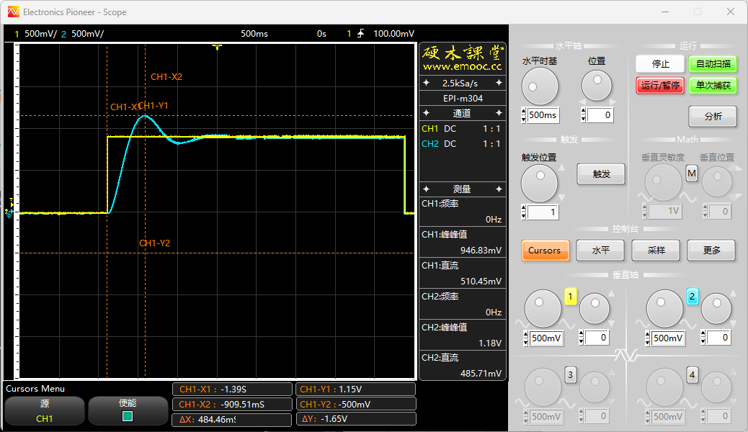

超调量=（1.18-0.94683）/0.94683\*100%=24.6%

峰值时间=1.395-0.909=0.486s

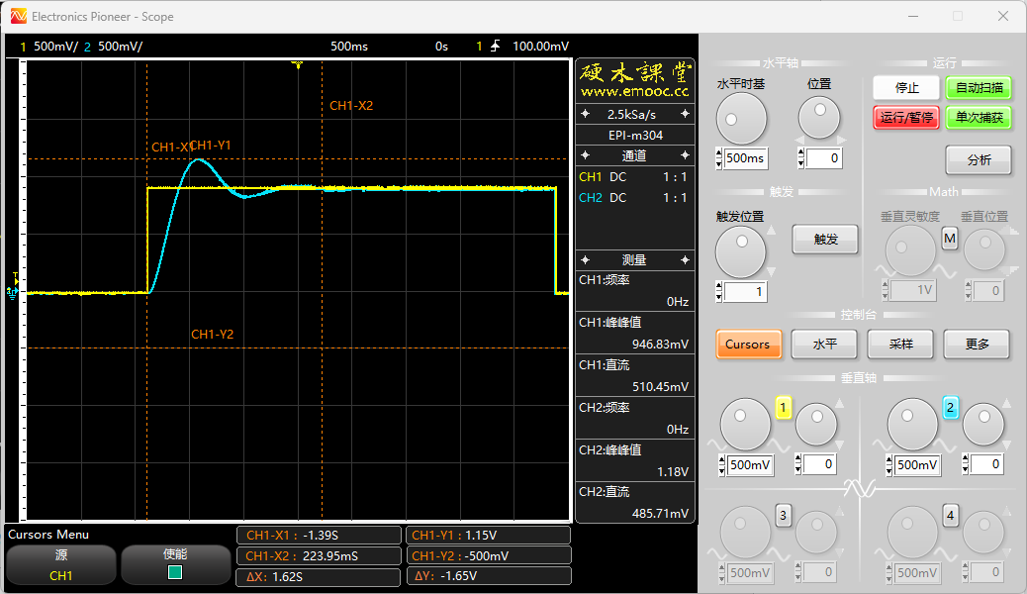

调节时间=1.39-0.224=1.171

Rx = 100kΩ 欠阻尼

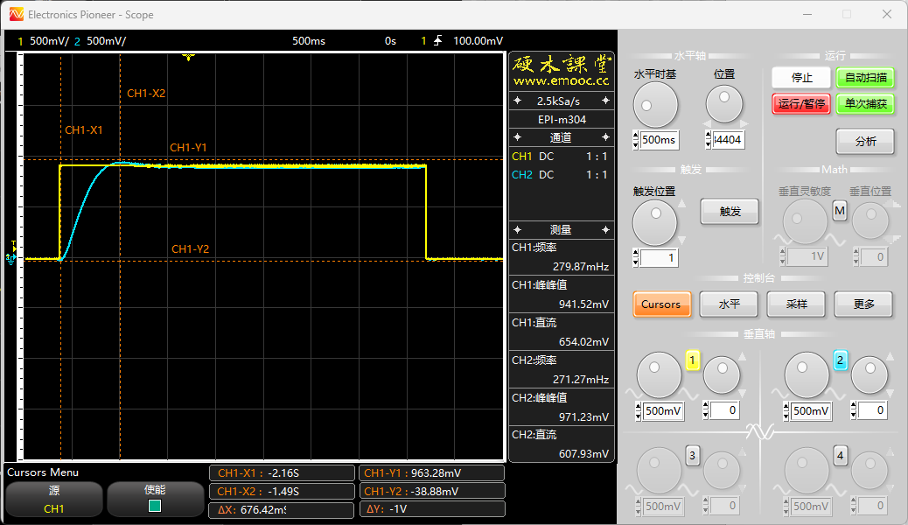

超调量=（0.971-0.941）/0.941\*100%=3.19%

峰值时间=2.16-1.49=0.67s

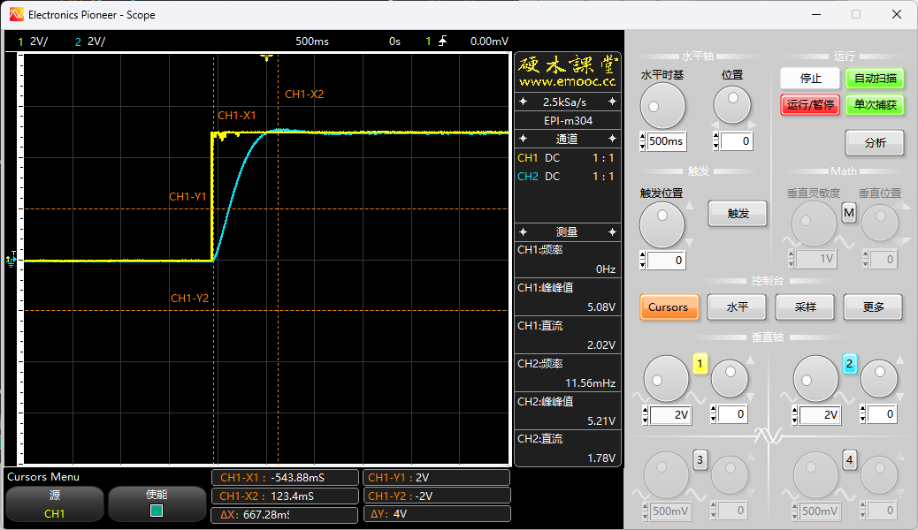

调节时间=0.544+0.123=0.667S

Rx = 70.7kΩ 临界阻尼

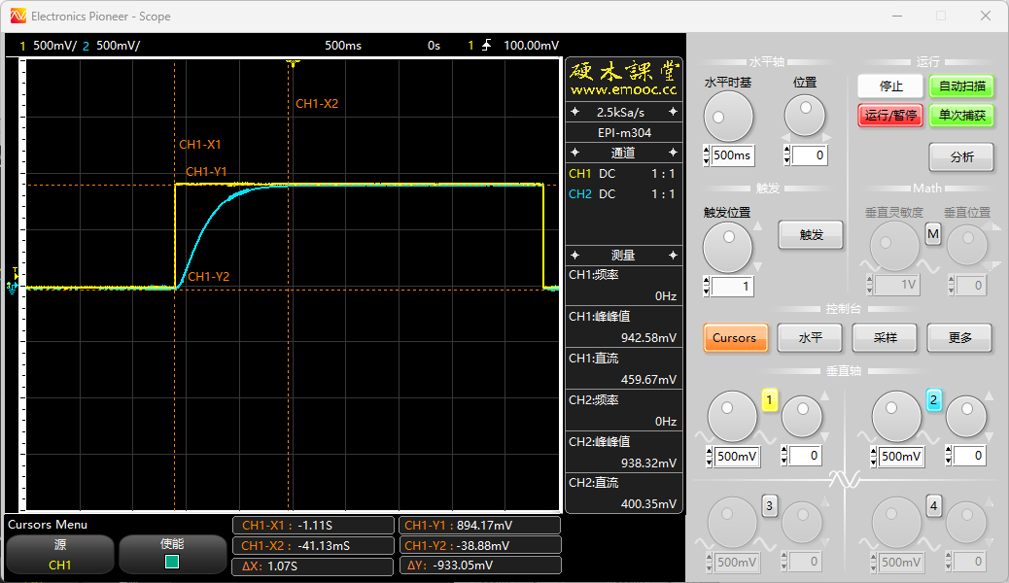

++++++++

Rx = 40kΩ 过阻尼

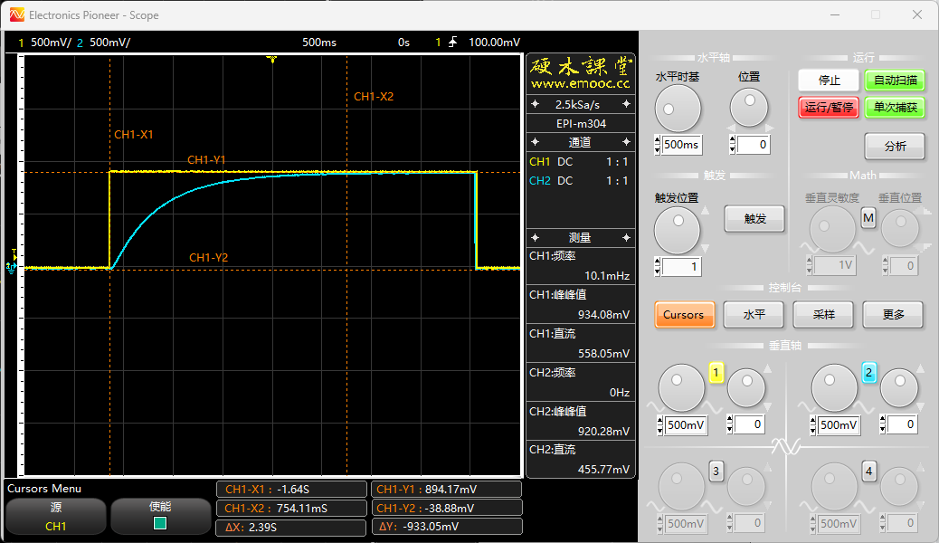

三阶系统

Rx = 30kΩ

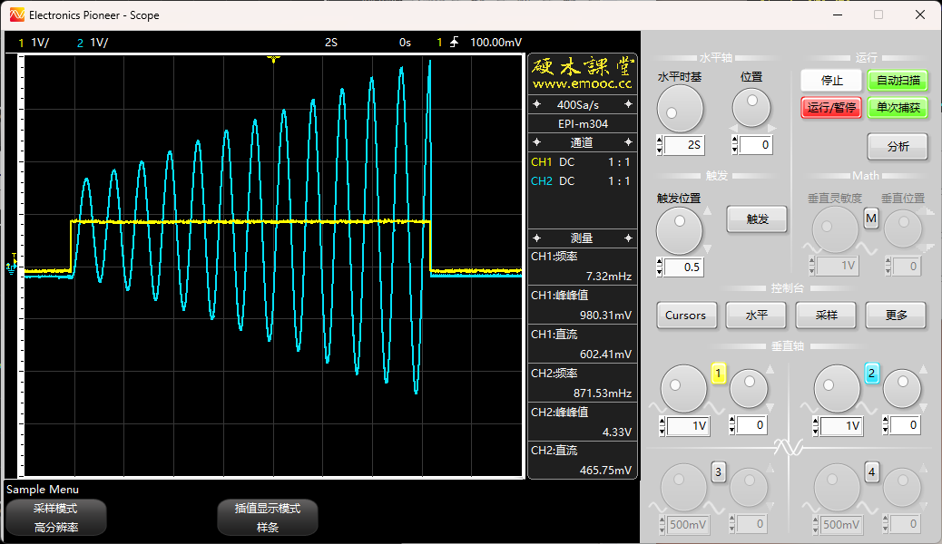

Rx = 41.7kΩ

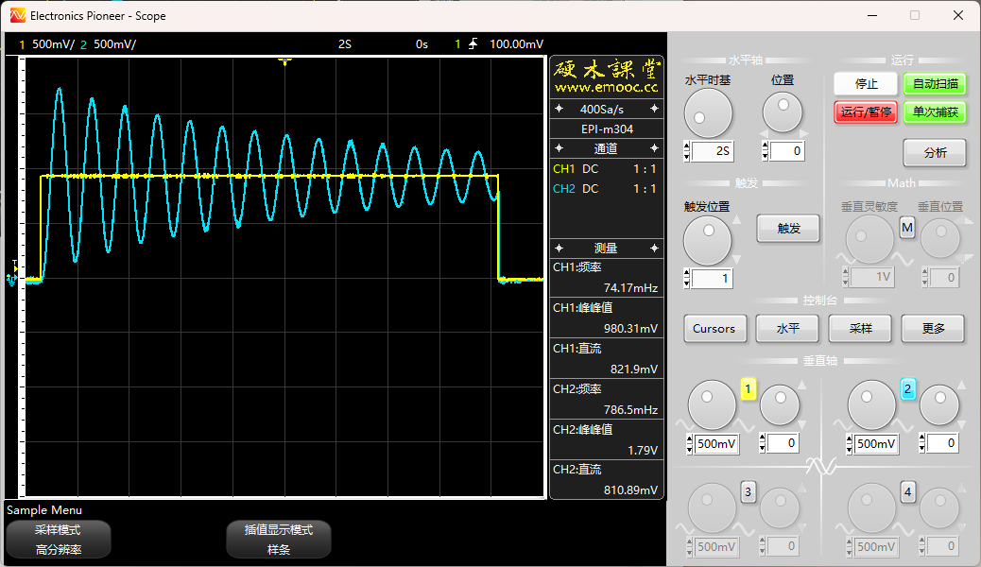

Rx = 100kΩ

